Sporočilo za javnost
20.1.2022
Doseljeni risi se uspešno razmnožujejo in s svojimi geni rešujejo dinarsko populacijo pred izumrtjem
Projektna ekipa LIFE Lynx je na svoji spletni strani objavila drugo poročilo o spremljanju doselitev risov v Sloveniji in na Hrvaškem. S pomočjo različnih metod spremljanja stanja so ugotovili, da je bilo v sezoni 2020/2021 na območju slovenskih Dinaridov prisotnih vsaj 24 odraslih risov, kar je malenkost več kot v preteklem obdobju. Dodatnih pet risov ima svoje teritorije na območju Alp v Sloveniji, kamor so jih doselili aprila lansko leto.
V okviru projekta LIFE Lynx so izvedli tudi javnomnenjsko raziskavo, ki kaže, da ima slovenska javnost pozitivno stališče do risa. Doselitvi in ohranitvi risov v naših gozdovih so naklonjeni zlasti lovci in splošna javnost. V primerjavi z nekaterimi raziskavami, izvedenimi drugje po Evropi, so lovci pri nas do risa bolj pozitivno naravnani.
S pomočjo 76 lovcev so z več kot 200 avtomatskimi kamerami v Sloveniji spremljali rise na 4000 km2 velikem območju. Ugotovili so, da je bilo v dinarskem delu Slovenije v sezoni spremljanja 2020/2021 prisotnih 24 odraslih risov, od teh so tri rise fotografirali tudi na Hrvaškem. Na območju Slovenije in Hrvaške so skupno zabeležili 100 odraslih risov.
V okviru projekta LIFE Lynx so do sedaj v naravo izpustili trinajst risov; štiri na Hrvaškem in devet v Sloveniji. Vse doseljene rise spremljajo s pomočjo GPS telemetričnih ovratnic, s pomočjo katerih ugotavljajo, kako se risi vključujejo v populacijo. Rok Černe, vodja projekta LIFE Lynx z Zavoda za gozdove Slovenije, pojasni, “da je ris vključen v populacijo, ko vzpostavi teritorij na območju, kjer so prisotne tudi samice ali ko z genetskimi analizami potrdimo, da je imel potomce”. Ugotovili so, da so štirje risi že vključeni v populacijo na območju Slovenije in Hrvaške, trije izpuščeni risi pa se najverjetneje niso vključili v populacijo, saj njihove prisotnosti že dalj časa ne zaznavajo več. Šest risov, ki so bili izpuščeni lansko leto, je na dobri poti, da se vključijo v populacijo. Do konca projekta bodo v dinarsko-JV alpsko populacijo vključili štirinajst živali.
Prvi preseljeni ris Goru je vsaj dvakrat, zelo verjetno pa tudi že tretjič, z domačo samico ustvaril potomstvo na območju Male gore. Prvič je bila plod njune romance risinja Mala, naslednje leto pa ris Niko in njegovi sorojenci. S pomočjo avtomatskih kamer so ugotovili, da so na Mali gori v sezoni 2021/2022 prisotni trije mladiči, z genetskimi analizami pa bodo poskušali potrditi, da je tudi tokrat njihov oče ris Goru.
Skupno so v Sloveniji v obdobju 2020/2021 zabeležili pet legel risjih mladičev na območju Dinaridov, kar je več kot v prejšnjem obdobju. V letu 2021 so prvo leglo risov zabeležili tudi v Julijskih Alpah. Risinja Aida, ki so jo konec aprila lansko leto skupaj s še štirimi risi izpustili na območju Gorenjske, je skotila tri mladiče. Vseh pet risov, doseljenih v Alpe, je vzpostavilo svoje teritorije na širšem območju izpusta, kar daje zelo dobre obete za prihodnost.
Poleg spremljanja števila risov je ključno tudi poznavanje gostote poseljenosti določenega območja. Miha Krofel z Biotehniške fakultete v Ljubljani je pojasnil: “Za Slovenijo smo prvič izračunali tudi oceno gostote poseljenosti risov, ki znaša v jedru Dinarske populacije 0,6-1,0 risa/100 km2 in je primerljiva z drugimi doseljenimi populacijami risa v Evropi, vendar nižja kot v Karpatih.”
Parjenje v sorodstvu je največja grožnja našim risom, zato spremljajo stanje populacije tudi s pomočjo genetskih analiz. Te kažejo, da so z doselitvami risov zaustavili slabšanje genetskega stanja populacije. Tomaž Skrbinšek z Biotehniške fakultete v Ljubljani pojasnjuje, da bi se glede na podatke “lahko ob večkratni uspešni reprodukciji doseljenih risov stopnja parjenja v sorodstvu občutno znižala in bi bila podobna, kot je bila leta 1980”. Stopnjo parjenja v sorodstvu bodo spremljali še naprej, saj uspeh še ni zagotovljen in je pomembno, da se doseljeni risi uspešno razmnožujejo in s tem širijo svoje gene v populacijo.
Delo sedemletnega projekta LIFE Lynx, s katerim rešujejo naše rise pred izumrtjem, še ni zaključeno; Rok Černe pravi: “V letošnjem letu bomo nadaljevali z doselitvami risov na območje Dinaridov, načrtujemo preselitev dveh risov v Slovenijo in dveh na Hrvaško.” Vse aktivnosti projekta v Sloveniji poleg finančnega mehanizma LIFE Evropske unije sofinancira Ministrstvo za okolje in prostor, poleg vodilnega partnerja Zavoda za gozdove Slovenije pa kot partnerji sodelujejo tudi Lovska zveza Slovenije, Univerza v Ljubljani in Zavod RS za varstvo narave.
Celotno poročilo o spremljanju doselitev risov je dostopno na spletni strani projekta LIFE Lynx.

Več informacij o projektu dobite na www.lifelynx.eu in life.lynx.eu@gmail.com
Kontakt za medije: Maja Sever, Zavod za gozdove Slovenije maja.sever@zgs.si, 040 525 336.

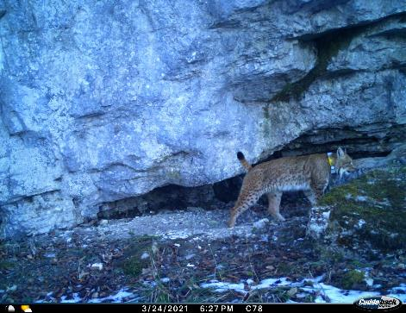
FOTO 1: Doseljeni ris Goru. Foto: LIFE Lynx
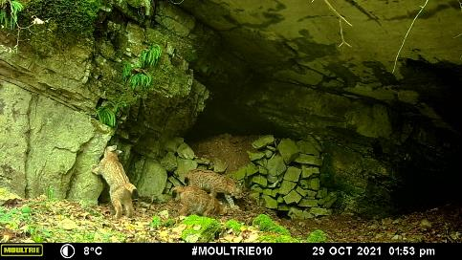
FOTO 2: Risji mladiči. Foto: LIFE Lynx
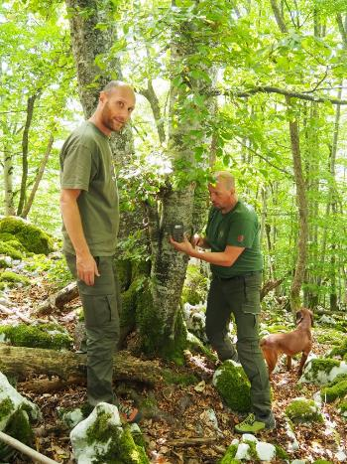
FOTO 3: Postavljanje avtomatske kamere skupaj z lokalnim lovcem. Foto: LIFE Lynx
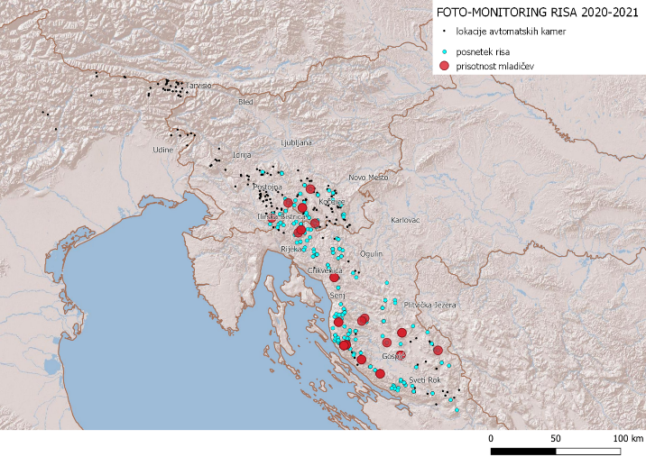
FOTO 4: Zemljevid območja spremljanja risov v sezoni 2020/2021: lokacije avtomatskih kamer, lokacije, kjer so bili fotografirani odrasli risi, in lokacije z mladiči.

